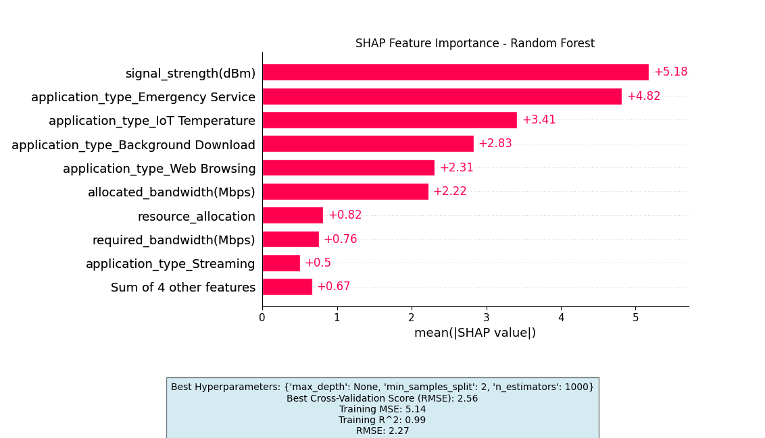

βασικά συμπεράσματα:

* **Η ισχύς σήματος είναι το πιο σημαντικό χαρακτηριστικό:** Το χαρακτηριστικό με τη μεγαλύτερη θετική επίδραση στην έξοδο του μοντέλου είναι "signal_strength(dBm)". Αυτό σημαίνει ότι το μοντέλο προβλέπει ότι μια ισχυρότερη ισχύς σήματος θα οδηγήσει σε μεγαλύτερη διάθεση εύρους ζώνης.
* **Οι υπηρεσίες έκτακτης ανάγκης και οι λήψεις παρασκηνίου έχουν προτεραιότητα:** Τα επόμενα πιο σημαντικά χαρακτηριστικά με θετικές επιπτώσεις είναι "application_type_Emergency Service" και "application_type_Background Download". Αυτό σημαίνει ότι το μοντέλο προβλέπει ότι στις εφαρμογές που σχετίζονται με τις υπηρεσίες έκτακτης ανάγκης και τις λήψεις παρασκηνίου θα διατεθεί περισσότερο εύρος ζώνης.
* **Πολλοί παράγοντες μειώνουν τη διάθεση εύρους ζώνης:** Υπάρχουν ορισμένα χαρακτηριστικά που έχουν αρνητικές επιπτώσεις στην έξοδο του μοντέλου, πράγμα που σημαίνει ότι μειώνουν την προβλεπόμενη διάθεση εύρους ζώνης. Αυτά περιλαμβάνουν "application_type_Web Browsing", "required_bandwidth(Mbps)" και "allocated_bandwidth(Mbps)". Είναι ενδιαφέρον ότι το "allocated_bandwidth" έχει αρνητική επίδραση, γεγονός που υποδηλώνει ότι το μοντέλο μπορεί να δίνει προτεραιότητα στη δικαιοσύνη στη διάθεση εύρους ζώνης - οι εφαρμογές που έχουν ήδη λάβει εύρος ζώνης είναι λιγότερο πιθανό να λάβουν περισσότερο.

Συνολικά, το διάγραμμα υποδηλώνει ότι το μοντέλο προσπαθεί να βρει ισορροπία μεταξύ διαφόρων παραγόντων κατά τη διάθεση εύρους ζώνης. Η ισχύς σήματος είναι ο πιο σημαντικός παράγοντας, αλλά ο τύπος της εφαρμογής που χρησιμοποιείται και το ποσό εύρους ζώνης που έχει ήδη διατεθεί είναι επίσης σημαντικές παράμετροι.

Εδώ είναι μερικές πρόσθετες λεπτομέρειες από το διάγραμμα:

* Ο άξονας x απεικονίζει την τιμή SHAP για κάθε χαρακτηριστικό. Οι τιμές SHAP εξηγούν την επίδραση ενός χαρακτηριστικού σε μια συγκεκριμένη πρόβλεψη. Μια θετική τιμή SHAP σημαίνει ότι το χαρακτηριστικό αυξάνει την πρόβλεψη, ενώ μια αρνητική τιμή SHAP σημαίνει ότι το χαρακτηριστικό μειώνει την πρόβλεψη.
* Ο άξονας y απεικονίζει το όνομα του χαρακτηριστικού.
* Το χρώμα της γραμμής δείχνει το μέγεθος της τιμής SHAP. Τα πιο σκούρα χρώματα υποδεικνύουν μεγαλύτερες τιμές SHAP (είτε θετικές είτε αρνητικές).
* Η κάθετη γραμμή στο κέντρο της κατανομής δείχνει τη μέση τιμή SHAP για κάθε χαρακτηριστικό.